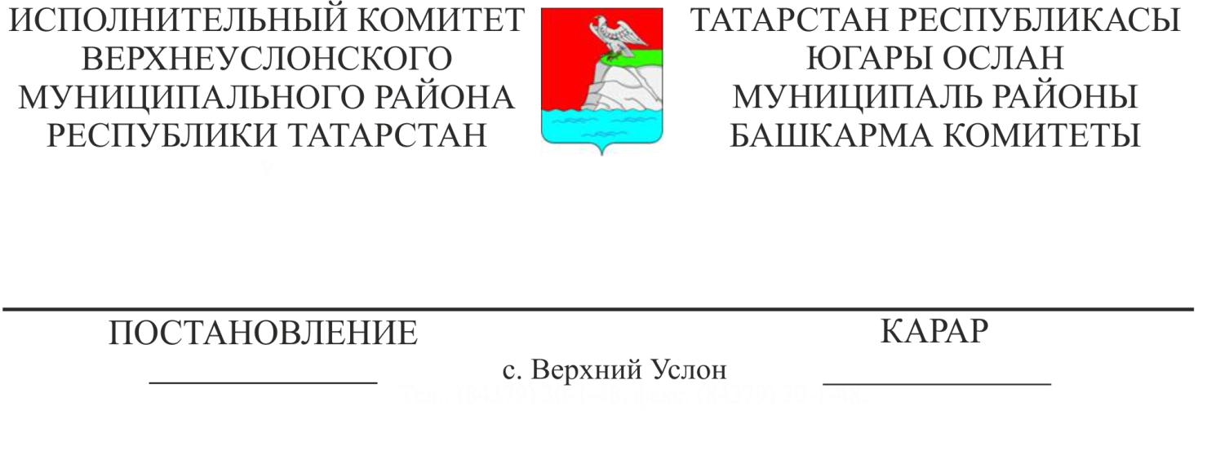
20.12.2018 1478
2019 нчы елга Югары Ослан муниципаль
районының сәнгать-эстетик юнәлешле
балаларга өстәмә белем бирү
оешмаларында өстәмә белем бирү буенча
муниципаль хезмәт күрсәтүгә норматив
чыгымнарны раслау турында
Татарстан Республикасы Министрлар Кабинетының «Татарстан Республикасының балаларга сәнгать-эстетик юнәлештәге өстәмә белем бирү учреждениеләрен норматив буенча финанслауны кертү турында» үзгәрешләр һәм өстәмәләр белән 2009 ел, 14 декабрь, 854 нче карары нигезендә, Татарстан Республикасы Югары Ослан муниципаль районы Уставы нигезендә, Югары Ослан муниципаль районы Башкарма комитеты КАРАР БИРӘ:
1. 2019 елга расларга:
Югары Ослан муниципаль районының сәнгать-эстетик юнәлешле балаларга өстәмә белем бирү оешмаларында өстәмә белем бирү буенча муниципаль хезмәт күрсәтүгә теркәлгән норматив чыгымнарны;
балаларга сәнгать-эстетик юнәлешле өстәмә белем бирү оешмаларында өстәмә белем бирү буенча муниципаль хезмәт күрсәтүгә норматив чыгымнарны 0,5 күләмендә төзәтү коэффициенты.
2. Югары Ослан муниципаль районының финанс-бюджет палатасына әлеге карарның 1 пунктында расланган норматив чыгымнар нигезендә балаларга өстәмә белем бирү оешмаларын финанслауны тәэмин итәргә.
3. Әлеге карар рәсми басылып чыккан көненнән үз көченә керә һәм 2019 елның 1 гыйнварыннан барлыкка килгән хокук мөнәсәбәтләренә кагыла.
4. Әлеге карарның үтәлешен контрольдә тотуны үземә калдырам.
Башкарма комитет җитәкчесе Л.С. Хакимзянов

Югары Ослан муниципаль районы
Башкарма комитетының
2018 елның 20 декабрендә кабул
ителгән 1478 нче карары белән
РАСЛАНДЫ

2019 елга Татарстан Республикасы Югары Ослан муниципаль районының сәнгать эстетик юнәлешле балаларга өстәмә белем бирү оешмаларында өстәмә белем бирү буенча муниципаль хезмәт күрсәтүгә НОРМАТИВ ЧЫГЫМНАР
Өстәмә белем бирү программасы юнәлеше | Территориаль дислокация | Норматив чыгымнар  (бер елга 1 укучыга исәпләнгән сум)
Өстәмә белем бирү программасы юнәлеше | Территориаль дислокация | өч еллык уку вакыты | дүрт еллык уку вакыты | бишьеллык уку вакыты | җидееллык уку вакыты | башлангыч һөнәри юнәлеш бирү
Музыка сәнгате | авыл җире |  |  | 60 519 | 70 105 | 90 982
Сынлы сәнгать | авыл җире |  | 33 235 |  | 28 980 | 69 559
Бию сәнгате | авыл җире |  |  | 63 795 | 52 609 | 191 884
Гомуми эстетик сәнгать | авыл җире |  |  | 27 818
Фольклор сәнгате | авыл җире |  |  | 60 079 | 57 660 | 93 239
Эстрада-джаз сәнгате | авыл җире | 92 265 |  | 88 340 |  | 145 742
Театр сәнгате | авыл җире | 47 585 |  | 44 206 | 44 213 | 69 610

